СХЕМА ОПЕРАЦИОННОГО КОНТРОЛЯ КАЧЕСТВА
ГИДРОСТАТИЧЕСКОГО ИСПЫТАНИЯ ВОДЯНЫХ СИСТЕМ ОТOПЛЕНИЯ И ТЕПЛОСНАБЖЕНИЯ
СНиП 3.05.01-85 п.п.4.1; 4.3; 4.6

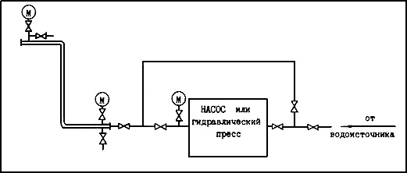

Наименование процессов, подлежащих контролю | Предмет контроля | Инструмент и способ контроля | Время контроля | Ответ-  ствен-  ный контро-  лер | Технические критерии оценки качества
1 | 2 | 3 | 4 | 5 | 6
Подготовительные работы | Качество монтажа системы | Технический осмотр | До начала испытания | Мастер | Монтаж водяных систем отопления и теплоснабжения должен быть выполнен в соответствии с проектной документацией, действующими техническими условиями, стандартами, строительными нормами и правилами производства и приемки работ  Испытания должны производиться до начала отделочных работ и при отключенных котлах и расширительных сосудах
 | Соблюдение температурного режима | Инструментально  Термометр | То же | То же | Испытания должны производиться при положительной температуре в помещениях здания
Гидростатическое испытание | Величина пробного давления | Визуально по манометру | В процессе проведения испытания | Прораб | Величину пробного давления при гидростатическом методе испытания следует принимать равной 1,5 рабочего давления, но не менее 0,2 Мпа (2 кгс/см) в самой нижней точке системы  Величина пробного давления при гидростатическом методе испытания для систем отопления и теплоснабжения, присоединенных к теплоцентралям, не должна превышать предельного пробного давления для установленных в системе отопительных приборов и отопительно-вентиляционного оборудования
 | Целостность системы, величина падения давления | То же  Внешний осмотр | То же | То же | Система признается выдержавшей испытание, если в течении 5 мин нахождения ее под пробным давлением падение давления не превысит 0,02 Мпа (0,2 кгс/см) и отсутствуют течи в сварных швах, трубах, резьбовых соединениях, арматуре, отопительных приборах и оборудования

